1. 开机会自动运行反驱测试监控系统软件，或者手动点击桌面快捷方式运行软件，快捷方式如下图所示：



1. 运行软件后，选择相应的用户（管理者、操作者等），并输入对应密码登录软件：

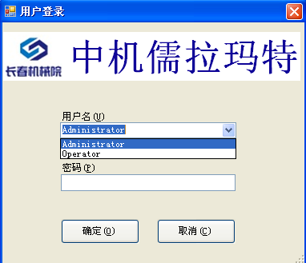

不同用户对应不同的操作权限，请根据权限选择合适的用户进入软件。

1. 反驱测试监控系统主界面如下图所示：

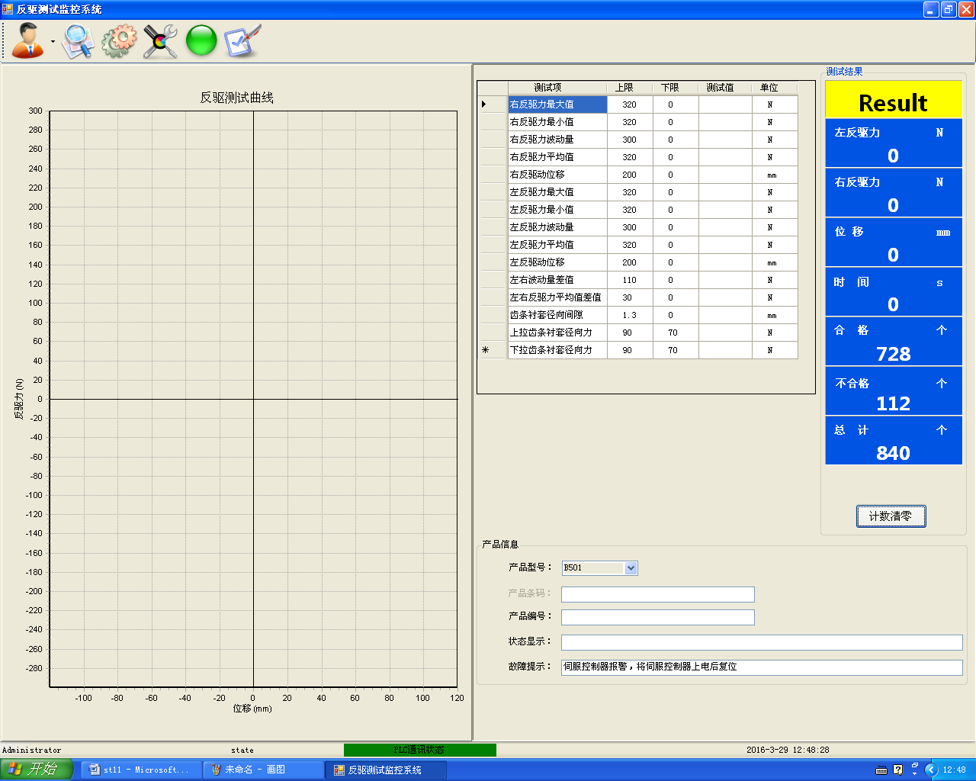

主界面左侧为反驱曲线绘制区，右侧包括测试项、测试结果、产品信息三部分。曲线绘制区在自动测试时会实时绘制反驱测试曲线；测试项包括测试名称、范围以及结果；测试结果记录实验过程中实时反驱力和位移，并且统计单件产品生产时间以及当天生产量（生产前需要通过点击“计数清零”按钮来清除前一天数据），实验结果在右上方“Result”处显示，实验过程中显示黄色“Result”，合格显示绿色“OK”，不合格显示红色“NG”；产品信息包括产品型号，条码等基本信息；“状态显示”在自动运行过程中会提示相应的工作状态，若出现故障会在“故障提示”中显示并给出对应处理办法。

界面下方中间位置实时显示PC与PLC通信状态，若出现断连，软件会自动重新连接PLC。

注意：（1）实验前需要在手动模式下选择所要生产的产品型号，自动模式下该处不可修改，且每次打开其它界面再回到主界面时必须手动重新选择一次产品型号，防止实验参数混乱。（2）自动实验前必须在手动状态下点击“系统归零”按钮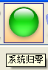，确保工装在零位，否则无法开启自动实验。系统归零时不可以放置工件在工装上，当归零动作结束后可观察实验台右上方三色塔灯，绿色表示工装已在零位，可以开始自动实验。

除主测试界面外，软件还包括用户管理界面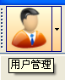、记录查询界面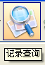、参数设置界面、手动调试界面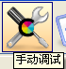和系数标定界面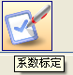。其中，系数标定用作厂家标定各传感器，出厂时已标定，这里了解一下即可，不对客户开放，其它界面将分别介绍。

1. 用户管理界面

点击用户管理按钮右侧的倒立黑色三角即可打开用户管理界面，如图所示：

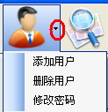

此处用户可进行“添加用户”、“删除用户”、“修改密码”操作，单击想要进行的操作，会出现相应界面，然后根据提示完成操作即可。

1. 记录查询界面

点击记录查询按钮进入查询界面，如下图所示：

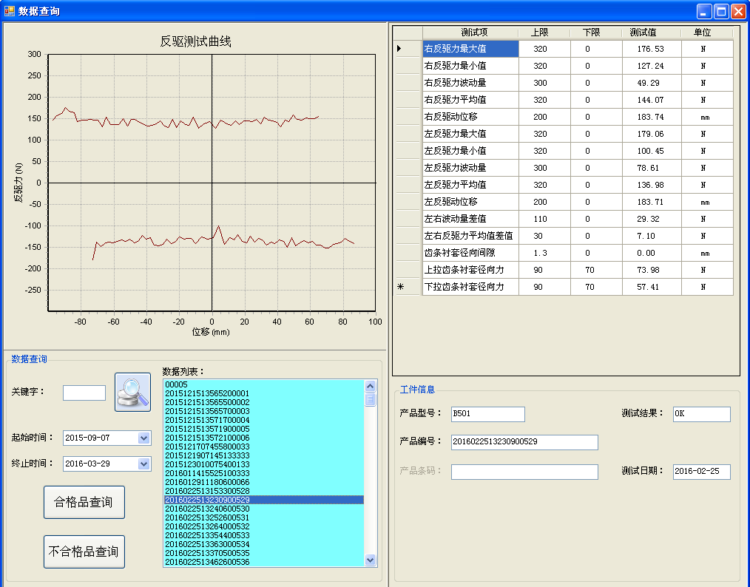

查询界面主要包括反驱测试曲线、产品信息、测试结果等。

查询分为合格品查询和不合格品查询，选择要查询的时间段，然后点击相应查询按钮，查询结果会在右侧蓝色“数据列表”中显示，也可采用关键字（时间、条码、产品类型等）进行查询。在“数据列表”中单击要查看的工件，界面会显示该工件对应的反驱曲线、产品信息以及各测试项结果。

注：“数据列表”中的结果是根据产品编号排列的，产品编号是由产品生产的当前时间以及流水号组成，用于在数据库存储中区分不同工件，没有实际意义。

1. 参数设置界面

点击参数设置按钮进入参数设置界面，如下图所示：

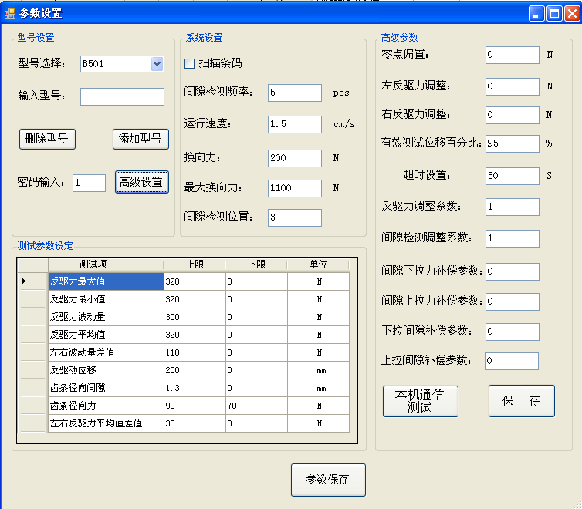

参数设置界面包括型号设置、系统设置、测试参数设定、高级设置四部分。

不同工件对应的测试要求不同，具体参数需要根据工艺要求进行相应设置。（1）在型号设置中选择所要设置的产品型号，此处可以添加新型号以及删除已有型号，添加型号时打开一个现有型号后再添加，这样可以减少输入的参数量，方便操作；

（2）系统设置中“扫描条码”表示在线模式，即需要通过追溯系统来判断该工位是否可以开启，不扫描条码即代表离线模式。“间隙检测频率”指多少件活检测一次间隙，如1表示每根工件都检测，2表示2根检测一次即隔一根一检测。“换向力”指当反驱力大于该数值后作换向运动，即相反方向运动。“最大换向力”指当反驱力大于该数值后，为保护压力传感器不损坏，软件会停止当前实验。“间隙检测位置”指工件间隙检测时所在位置，不同工件检测位置不一样，需要根据实际情况进行设置；

（3）测试参数设定用来对各测试项范围进行设定，请根据工艺要求进行相应设置；

（4）高级参数中“有效测试位移百分比”指用于计算的有效曲线范围，根据实际需要进行设置，“超时设置”指单件工件生产时间超过该值时系统会报警，其它参数主要用于系统自重补偿以及实验数据修改。

参数修改完毕后需要点击“参数保存”按钮生效，高级设置的参数修改需要点击“保存”按钮生效，“本机通信测试”按钮为厂家调试PLC用，无需操作。

1. 手动调试界面

点击手动调试按钮弹出手动调试界面，如下图所示：

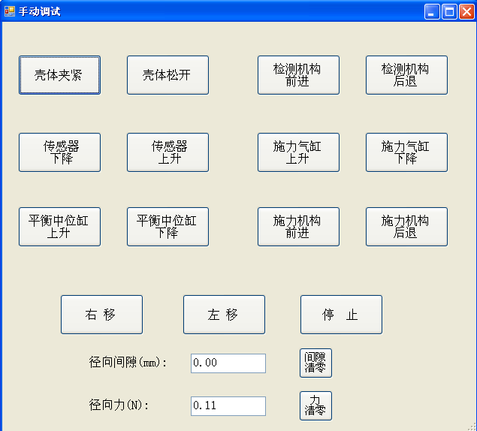

各按钮意义如字面意思，需要注意的是气缸动作按钮都是按下有效，松开相应动作失效。